Школа для одарённых детей в Устьянском районе.
Школа – целая планета,
К знаньям путь, к добру и свету…
Надежда Юрова.

Интеллектуально одарённый ребёнок. Любая умственная деятельность доставляет ему радость. Неслучайно его сравнивают с бабочкой, летящей на свет: точно так же стремится ко всему новому, жадно впитывает всё, чему обучают.
Национальная образовательная инициатива «Наша новая школа» заметно изменила отношение к интеллектуально одарённым детям. Хотя, надо сказать, что основные подходы в работе с одарёнными детьми формируются в районе давно. Был опыт работы Школы довузовской подготовки, реализуется программа «Одарённые дети», было и есть сотрудничество с областной Школой для одарённых детей. Сегодня забота об одарённых детях является одной из приоритетных задач общества. Открытие Устьянской ШОД – реализация идей НОИ «Наша новая школа».
Школа для одарённых детей (далее ШОД) на базе Устьянской средней школы приняла первых учащихся в июне 2011 года, когда была проведена установочная сессия, сократившая летнюю паузу в интеллектуальном развитии детей.
ШОД предоставила возможность получать дополнительные знания по интересующим учащихся предметам. Согласно заявкам детей сформировалось 3 основных направления: гуманитарное, физико-математическое, химико-биологическое. На зимней сессии занималось 53 человека, это учащиеся 10 школ района: Октябрьских №1 и №2, Строевской, Березницкой, Малодорской, Ульяновской, Дмитриевской, Бестужевской, Илезской, Устьянской средних.
Кто они, ШОДовцы? В основном учащиеся с высокой учебной мотивацией, победители олимпиад. Всех их объединяет познавательная активность.
В ШОДе насыщенная программа: как учебная, так и дополнительная. Учебные программы осуществляет квалифицированный коллектив преподавателей: Заостровцева Т.Н., Кротова Э.В., Буторина И.В., Ильенко И.Л., Кошелева Е.В. (Устьянская), Смельчакова Г.А. (ОСОШ №1), Мотовилова Е.А. (ООСШ №2), Ферина Н.Л. (г. Вельск), а также активные участники областного клуба «Учитель года»: Кочмарик Н.М., Рай А.И., Смоленская Н.Г.. Здесь царит настрой на интеллектуальный труд, комфортная психологическая обстановка, особая атмосфера сотрудничества. Главная задача, к которой стремятся преподаватели, - не «впихнуть» в детей знания, а научить их общим способам овладения знаниями, которые бы помогли обучающимся самостоятельно получать информацию, предлагаемую самой жизнью.
Вдохновитель, главный организатор ШОД – Рыжкова Любовь Александровна, учитель биологии высшей квалификационной категории Устьянской средней школы, отличающийся высокой результативностью своих учеников на областных предметных олимпиадах. Вся организационная работа легла на её плечи, с которой она успешно справляется.
Есть в школе новые учебные занятия: проектная деятельность и психологические тренинги. Мне посчастливилось побывать на защите проектов ребятами. Темы их разнообразны, интересны, актуальны. В создании проекта участвует каждый: один выступает в роли режиссёра, редактора, художника, другой – сценариста, декоратора – одним словом, каждый включен в процесс творения.
Нужно было представить на суд жюри не только свои идеи, обосновать точку зрения, но и рассказать об особенностях работы над проектом, ответить на вопросы. На мой взгляд, очень удачен выбор тем: «ШОД в лицах», «Портрет ШОДовца», «Буклет о ШОД». Масса креативных идей! Особенно понравились проекты: флешмоб «Мы с мороза с жёлтым носом», «Логотип ШОД» и акция «Дед Мороз и Снегурочка поздравляют». Интересно преподавателю Галине Александровне Смельчаковой, что получилось, превзошло все её ожидания. Интересно членам жюри, самим ученикам.
Не только учёбой заняты ребята на протяжении шести дней. Это и спортивная программа, запомнившаяся соревнованиями по волейболу, в которых победила дружба. Это и внеурочная работа: мастер-класс Кочмарик О.В. «Новогодняя игрушка» (ДШИ п.Октябрьский), два мастер-класса: «Новогодний ангелочек» и «Новогодние посиделки», проведённые Суворовой М.А. (УДЮЦ с.Шангалы).
Отзывы преподавателей говорят об успешной работе ШОД:
- Созданы отличные условия для работы преподавателей!
- Организация прекрасная! Приглашаю всех преподавателей района на свои занятия, - пишет А.И.Рай.
А вот отзывы детей:
- Всё прекрасно, всё замечательно, всё понравилось!
- Учили нас очень хорошо: объясняли понятно, разбирали детально. Спасибо организаторам!
- Меня здесь всё устраивает. Нравится доброжелательное отношение к каждому. Учителя замечательные, с чувством юмора!
И на вопрос:
- Чем запомнилась зимняя сессия?
- Конечно, уроками, учителями, друзьями, вкусными завтраками и обедами!
- Нравится ли?
- Очень! Есть все возможности для моей самореализации.
Школа для одарённых детей в районе успешно стартовала. В этом велика роль начальника УО В.С.Софрыгина, заинтересованного в реализации всего запланированного, директора Устьянской средней школы В.В.Рыжкова, организатора ШОД Рыжковой Л.А., преподавателей. Это итоги работы творческой группы по организации Школы для одарённых детей во главе с И.Н.Поповой, зам. начальника УО.
Радует интерес местной общественной организации педагогов района им. Ожигова М.А.: Александра Яковлевна побывала на учебных занятиях .
Закончилась зимняя сессия праздником, где были подведены итоги: авторы лучших проектов получили дипломы. Посмотрели чудесный видеофильм о ШОД на фоне «Песни о школе». Запомнится праздник исполнением песни под гитару А.И.Рая «Как здорово, что все мы здесь сегодня собрались!»
Действительно, здорово! И хочется сказать: «Успехов тебе, ШОД! Высоких результатов и реализации идей!»

Елена Клавдиевна Котова, методист Октябрьского школьного округа.

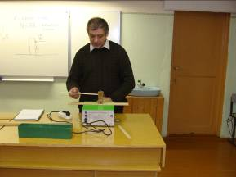

А.И.Рай приглашает преподавателей района на свои уроки

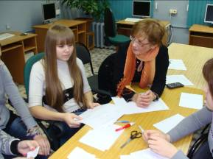

Консультирует Галина Смельчакова

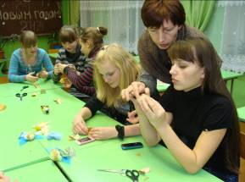

Мастер-класс ведет Кочмарик О.В.

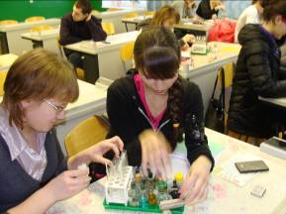

На уроке химии

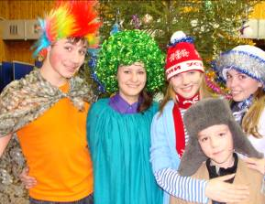

Новогодняя акция

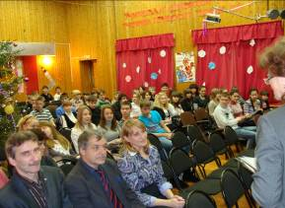

Открытие зимней сессии ШОД

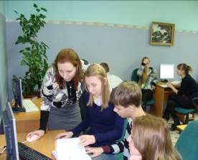

На уроке информатики

